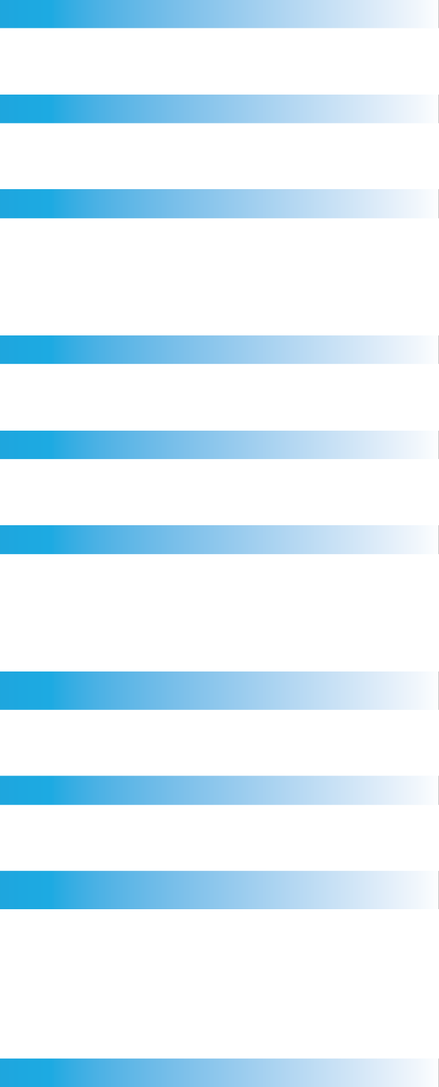Resilienz-Selbsttest

|  |  |  |
| --- | --- | --- |
| **Wahrnehmung** | Punkte / Smiley: |  |
| Ich spüre, dass mein Leben sinnvoll und lebenswert ist. |  | |
| 0 1 2 3 4 5 6 7 8 9 10 | |
| Mir fallen neue und positive Dinge eher auf als Altbekanntes und Negatives. |  | |
| 0 1 2 3 4 5 6 7 8 9 10 | |
| Ich nehme meine Gefühle wahr, ohne mich von ihnen beherrschen zu lassen. |  | |
| 0 1 2 3 4 5 6 7 8 9 10 | |
| **Sein Leben im Griff haben** | Punkte / Smiley: |  |
| Ich glaube, dass ich Einfluss auf mein Leben  nehmen kann und nicht Opfer der Umstände bin. |  | |
| 0 1 2 3 4 5 6 7 8 9 10 | |
| Ich gehe (auch unangenehme) Dinge an, werde aktiv. |  | |
| 0 1 2 3 4 5 6 7 8 9 10 | |
| Ich habe klare Prioritäten für mein Leben. |  | |
| 0 1 2 3 4 5 6 7 8 9 10 | | |
| **Beziehungen aufbauen und pflegen** | Punkte / Smiley: |  |
| Ich habe zumindest einen Menschen an meiner Seite, mit dem ich über alles, ob gut oder schlecht, reden kann. |  | |
| 0 1 2 3 4 5 6 7 8 9 10 | |
| Ich nehme mir Zeit für Menschen, die mir wichtig  sind. |  | |
| 0 1 2 3 4 5 6 7 8 9 10 | |
| Ich vertraue anderen und weiß, dass ich Unterstützung von anderen bekomme, wenn ich sie brauche. |  | |
| 0 1 2 3 4 5 6 7 8 9 10 | |
| **Akzeptanz und optimistisches Denken (Vertrauen in die Zukunft)** | Punkte / Smiley: |  |
| Ich blicke positiv in die Zukunft und weiß, dass ich Schwierigkeiten meistern kann. |  | |
| 0 1 2 3 4 5 6 7 8 9 10 | |

|  |  |  |
| --- | --- | --- |
| Ich werte meine Erfahrungen aus und lerne aus  Fehlern genauso wie aus Erfolgen. |  | |
| 0 1 2 3 4 5 6 7 8 9 10 | |
| Ich kann mich gut an Veränderungen anpassen und kann mich ganz gut abfinden, wenn etwas nicht zu ändern ist. |  | |
| 0 1 2 3 4 5 6 7 8 9 10 | |
| **Lösungs- und Zielorientierung** | Punkte/Smiley: |  |
| Ich finde lieber Lösungen, als mich mit der Suche nach Fehlern oder Schuldigen zu beschäftigen. |  | |
| 0 1 2 3 4 5 6 7 8 9 10 | |
| Ich kenne meine Visionen und bin bereit, mir meine  Wünsche zu erfüllen. |  | |
| 0 1 2 3 4 5 6 7 8 9 10 | |
| Ich habe Ziele für mein Leben und diese stimmen  mit meinen Werten überein. |  | |
| 0 1 2 3 4 5 6 7 8 9 10 | |
| **Gesunder Lebensstil** | Punkte/Smiley: |  |
| Ich achte gut auf mich. |  | |
| 0 1 2 3 4 5 6 7 8 9 10 | | |
| Ich habe einen guten Kontakt zu meinem Körper und spüre, was mir gut tut und was nicht. |  | |
| 0 1 2 3 4 5 6 7 8 9 10 | |
| Wenn es eng wird, ist mir meine Gesundheit wichtiger als die Erwartungen von anderen. |  | |
| 0 1 2 3 4 5 6 7 8 9 10 | |
| **Selbstvertrauen** | **Punkte/Smiley:** |  |
| Ich weiß, was ich kann und traue mir etwas zu. |  | |
| 0 1 2 3 4 5 6 7 8 9 10 | | |
| Auch in schwierigen Zeiten kann ich auf meine Fähigkeiten und Ressourcen vertrauen. |  | |
| 0 1 2 3 4 5 6 7 8 9 10 | |
| Ich glaube an mich. |  | |
|  | 0 1 2 3 4 5 6 7 8 9 10 | |

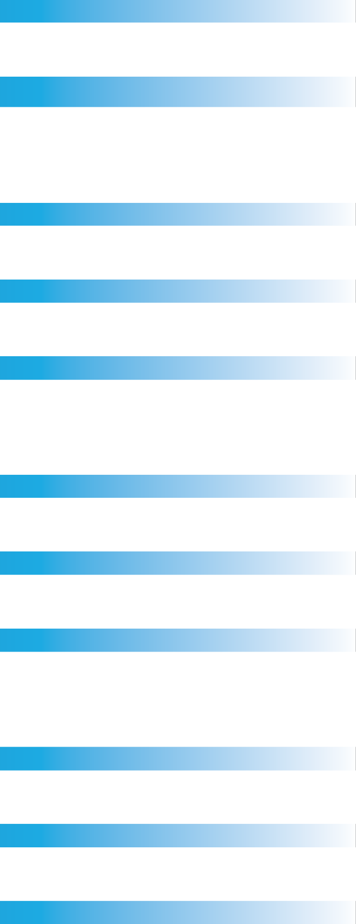[www.resilience-project.eu](http://www.resilience-project.eu/)

Auswertung des Resilienztests

# Der Resilienztest kann auf zwei verschiedene Arten beantwortet und ausgewertet werden.

**Numerische Auswertung**

Neben jeder Aussage befindet sich eine Nummernskala von 0 bis 10. Kreuzen Sie neben jeder Aussage den Punktewert an, der für Sie zur Zeit am meisten zutrifft.

**0 bedeutet:** diese Aussage trifft für mich überhaupt nicht zu  
**10 bedeutet:** dieser Aussage kann ich voll und ganz zustimmen

Neben jeder Überschrift kann man die Gesamtpunkte eintragen, also die Summe der Punkte der zugehörigen drei Fragen. Als Ergebnis erhalten Sie zu jeder der sieben Resilienz-Kategorien eine Gesamtsumme zwischen 0 und 30 Punkten

# 0-10 Punkte:

In dieser Kategorie gibt es für Sie noch einiges zu entdecken. Wenn Sie das Gefühl haben, bei einer oder mehreren der drei Aussagen würde es für Sie nützlich sein, etwas zu verändern, ist der erste Schritt zu besserer Resilienz schon getan. Auf der Übungsplattform finden Sie in dieser Kategorie passende Übungen dazu.

# 11-20 Punkte:

Sie befinden sich in dieser Kategorie im Mittelfeld. Wenn Sie Ihre Resilienz noch verbessern wollen, suchen Sie sich eine wichtige Aussage aus und stellen Sie sich zu ihr folgende Fragen:

l Was alles gelingt mir in meinem Leben, dass ich diese Punkteanzahl angegeben habe?  
l Was wäre nötig, um einen Punkt höher zu kommen?  
 l Was würde sich in meinem Leben dadurch verbessern?  
 l Was müsste ich dafür auf mich nehmen?

# 21-30 Punkte:

In dieser Kategorie gehören Sie schon zu den Expert:innen! Sicher sind Sie mit sich in diesem Bereich zufrieden und haben immer wieder bestärkende Erlebnisse. Hier liegen Ihre Stärken und Ressourcen, die Sie auch nützen können, um andere, schwächere Gebiete auszugleichen.

# Intuitive Auswertung

Für Menschen, die eine intuitive Herangehensweise an den Selbsttest bevorzugen, können auch ein **zufriedenes oder unzufriedenes Smiley** als Bewertung nehmen.   
  
Der zufriedene Smiley bedeutet: „Diese Aussage ist bei mir im grünen Bereich, ich bin mit mir zufrieden.“   
  
Der unzufriedene Smiley bedeutet: „Was diese Aussage betrifft, bin ich im Moment noch nicht vollständig zufrieden. Ich möchte mich verbessern und damit mein Leben noch positiver gestalten.“

Zeichnen Sie neben jede Aussage das für Sie passende Symbol.

Zu jeder Kategorie können Sie ebenfalls entweder ein zufriedenes oder unzufriedenes Smiley vergeben.

Nehmen sie sich zum Abschluss des Selbsttests alle sieben Kategorien vor.  
In welchen Bereichen sind Sie zufrieden, in welchen weniger?   
  
  
Suchen Sie sich anschließend eine Aussage aus, die Sie für sich verbessern wollen. Auf der Seite [www.resilience-project.eu](http://www.resilience-project.eu) finden Sie in der Resilienz-Selection Box passende Übung dazu aus.